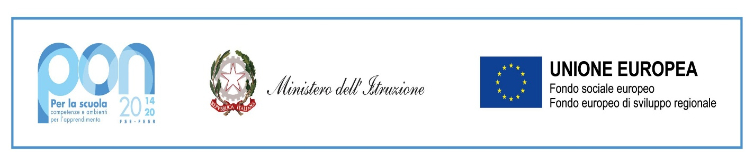

*Ministero dell’Istruzione e del Merito*

UFFICIO SCOLASTICO REGIONALE PER IL LAZIO

**ISTITUTO COMPRENSIVO STATALE “e. galice”**

Cod fisc. 91038380589 Via Toscana, 2 - 00053 CIVITAVECCHIA (RM) 🕿 0766 31482 – fax: 0766 30795

e-mail: [rmic8b900g@istruzione.it](mailto:rmic8b900g@istruzione.it)

**Circolare n.26**

Ai genitori

Scuola Secondaria Primo Grado

Scuola Primaria

Scuola Infanzia

Al Sito Web

**Oggetto: Denuncia di casi di pediculosi nella scuola**

Si comunica che sono pervenute segnalazioni di casi di pediculosi, pertanto, in riferimento alla Circolare del Ministero della Sanità n. 4 del 13/03/1998 e alle disposizioni della Circolare dell’Agenzia di Sanità Pubblica della Regione Lazio prot. 6770 – ASP del 02/12/2005, si confida che i genitori si sensibilizzino al problema, effettuando sui propri figli un controllo preventivo il più possibile attento e frequente ed avviando, qualora l’infestazione sia già in atto, una terapia mirata con prodotti specifici.

Civitavecchia 27/09/2024

IL Dirigente Scolastico

Dott.ssa Francesca Licciardello

firma autografa sostituita a mezzo stampa

(ai sensi dell’art. 3 comma 2 D.L.gs n. 39/1993)